**XY675** *Scheda creata il 22 maggio 2024*

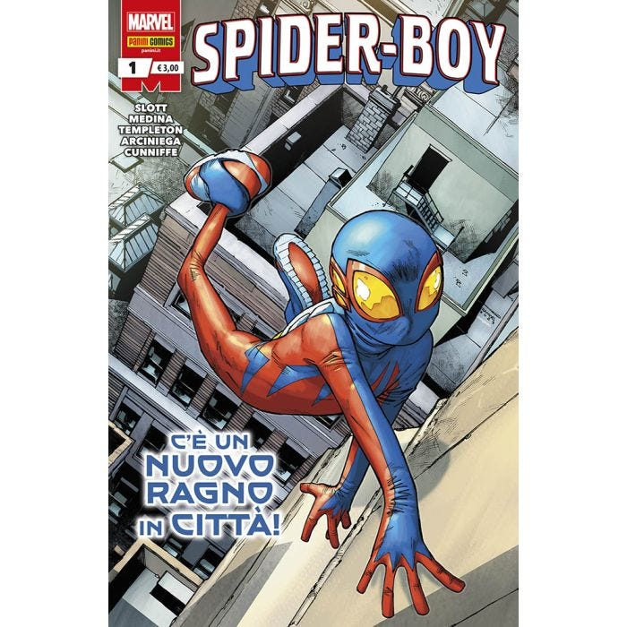**Descrizione bibliografica**

\***Spider-boy**. - 1 [2024]- . - Modena : Marvel ; Panini comics, [2024]- . - volumi : fumetti ; 26 cm. ((Mensile. - CFI1125712

**Informazioni storico-bibliografiche**

Un nuovo Ragno-mensile per il trentennale di Panini Comics!

• E a grande richiesta, dopo gli exploit su Amazing Spider-Man e Ai confini dello Spider-Verse: L’avanguardia…  
• …il protagonista è il Tessiragnatele più nuovo e giovane: Bailey Briggs!

• Ospite d’onore? Peter Parker, lo stupefacente Spider-Man!

• **Autori:** Ty Templeton, Paco Medina, Dan Slott

• **Data di uscita:** 18 apr 2024

• **Tipo prodotto:** Fumetti

• **Pagine:** 32

• **Formato:** 17X26

• **Contiene:** Spider-Boy (2023) #1

• **Rilegatura:** Spillato

• **Interni:** Colori <https://www.panini.it/shp_ita_it/spider-boy-1-mspbo001isbn-it08.html>.